**Привязанность ребенка к матери:**

**психологические особенности**

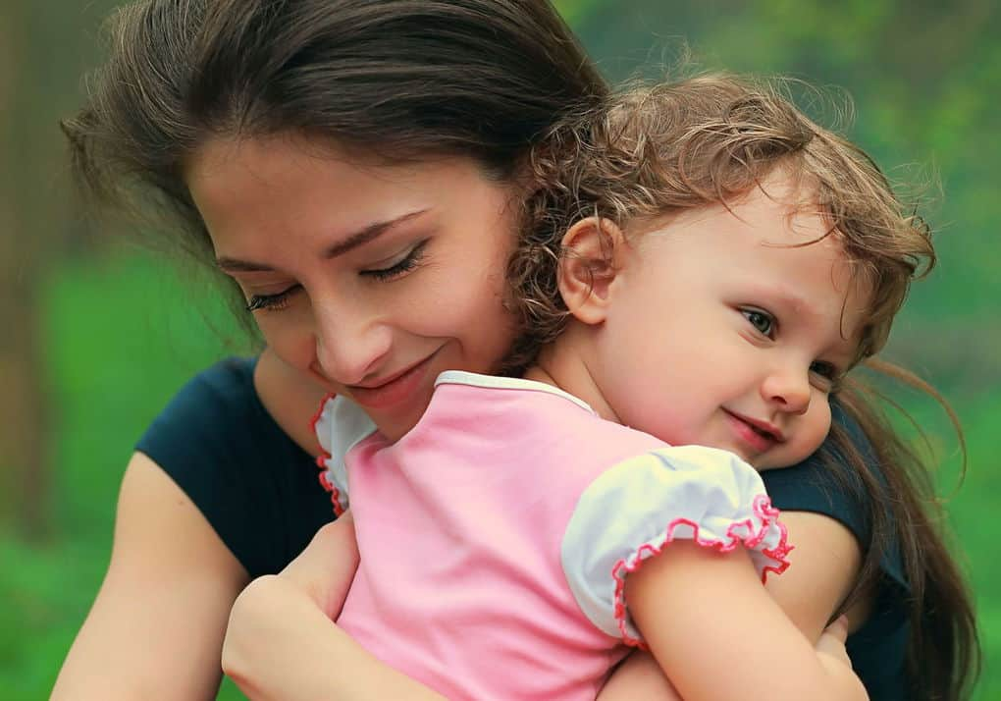

Понятием «привязанность» определяется поведение маленького ребенка, который постоянно ищет близости с матерью и сильно переживает, когда приходится с ней расставаться.

Основоположником теории привязанности был психоаналитик Джон Боулби*: им описаны **модели поведения, которые младенец интериоризирует к концу первого года жизни,**когда осознает, что мать — существо от него отдельное, и остро реагирует на разлуку с ней.

  Первые узы привязанности «мать — ребенок» строятся на самом раннем взаимодействии между матерью и новорожденным в те благоприятные моменты, когда мать всегда находится в полном распоряжении малыша.

**Успокаивающая или безопасная  привязанность**

Когда связь «мать — ребенок» правильная, у ребенка возникает так называемая успокаивающая, или безопасная, привязанность. Даже если младенец расстраивался, плакал в момент расставания, он хранит в себе образ матери все время, пока ее нет рядом, это его успокаивает и позволяет дожидаться возвращения мамы, не слишком горюя.

Конструкция успокаивающей привязанности предполагает, что мать, имея адекватное представление о потребности своего ребенка в защите и безопасности, знает, чем и как предварить разлуку, чтобы ребенку было легче ее перенести.

Нелишне заметить, что успокаивающая привязанность позволяет **годовалому ребенку**легче социализироваться в ясельной группе.

В **два или три года**ребенок с развитой успокаивающей привязанностью, отправляясь исследовать мир, относится к нему более доверчиво, и ему куда проще завязать знакомство.

Даже в том случае, когда самым успокаивающим образом на маленького ребенка действует именно привязанность к матери, развиваются и его связи с другими взрослыми. Главным образом — с теми, кто регулярно им занимается и с кем он чувствует себя защищенным: конечно же, с отцом (роль которого в воспитании малыша в этот период постоянно возрастает, но отличается от роли матери), а кроме отца — и с бабушкой, и с дедушкой, кормилицей, няней...

**Тревожно-оборонительная  привязанность**

Встречаются дети, для которых характерна тревожная, лишающая чувства уверенности привязанность.

В таких случаях речь идет о «тревожно-оборонительной» привязанности, главный ее признак — то, что ребенок очень сильно тоскует во время разлуки. Если защищенный успокаивающей привязанностью малыш в отсутствие матери быстро начинает интересоваться другими людьми и другими занятиями, тревожный, оставаясь беспокойным и плаксивым, цепляется за находящегося рядом взрослого, пока мама не вернется.

**Тревожно-избегающая  привязанность**

Другие отличаются «тревожно-избегающей» привязанностью: кажется, будто они не очень-то и страдают в разлуке, но в коллективе держатся в стороне от группы, а когда мама за ними приходит, не выражают никаких эмоций, словно знают,  что все равно им нечего рассчитывать на поддержку взрослого. Тревожный ребенок порой ждет и боится, что его оттолкнут. Он держится подальше от взрослых и часто проявляет враждебность по отношению к другим детям.

Ребенок с правильной моделью привязанности может воспроизводить ее в яслях или детском саду по отношению к нянечкам, помощникам воспитателей по уходу и самим воспитателям.

**Как обеспечить формирование у ребенка**

**успокаивающей привязанности**

**Узы привязанности образуются в повседневном общении.** Они не врожденные, а формируются в течение всего первого года жизни малыша.

**Успокаивающая, или безопасная, привязанность предполагает надежность, доверие, доступность и некоторую способность предвидения того, что произойдет в ближайшее время.** Стабильность отношений и прогнозируемость их начинаются с ежедневных успокаивающих ритуалов, которые сопровождают всю повседневную жизнь, но особенно нужны в тревожные моменты — например, когда вы укладываете ребенка спать.

**Ваш ребенок на вас рассчитывает, но это вовсе не означает, что вы должны постоянно отодвигать себя самое на задний план — совсем наоборот.**

- Очень важно, чтобы вы занимались собой, своими делами, иначе вам не избежать слишком сильной усталости и стрессов, вы никогда не выйдете из состояния, которое называют «ни минуты покоя».

- Вспомните советы инструкторов по безопасности полета: в случае разгерметизации взрослый обязан надеть кислородную маску первым — чтобы быть в состоянии надеть маску на ребенка и следовать указаниям экипажа.

**Когда наступает время первой долгой разлуки**— например, когда мать возвращается к работе, — вахту принимают другие: бабушки, кормилица, няня, персонал яслей...

- Ребенок, у которого есть успокаивающие, безопасные отношения с родителями, особенно с матерью, приспособится к этому легче, тем не менее и его нужно подготовить к тому, что обстановка изменится.

- Несколько раз покажите малышу людей, которые будут им заниматься в ваше отсутствие. Постепенно вы почувствуете, что можно оставить ребенка с ними одного — сначала ненадолго, потом время можно увеличить.

- Не уходите из дому, не попрощавшись с ребенком! Не уходите потихоньку, тайком, боясь, что он будет плакать.

- Возвращайтесь вечером в срок — конечно, ребенок еще не умеет пользоваться часами, но важно, чтобы он не утерял к вам доверия.

- Не жалейте времени на то, чтобы поговорить с кормилицей, няней, помощниками воспитателя в яслях, и помните, что ребенку нужно время на то, чтобы привыкнуть к переходу из одного состояния в другое.

**Два способа поведения, которых следует избегать**

- **Не стоит рассчитывать на способность ребенка справиться со всем самостоятельно**из боязни, что иначе он вырастет бесхарактерным и избалованным. На самом деле автономность легче формируется именно при наличии успокаивающей привязанности, и именно те дети, которые не обделены материнской заботой, оказываются в дальнейшем самыми независимыми.

- **Не надо слишком опекать ребенка, требовать, чтобы он постоянно находился в поле зрения.** Подобное ваше поведение говорит о том, что не малышу трудно без вас, а вам трудно даже на минуту с ним расстаться. Между тем успокаивающая привязанность — отнюдь не рабство, не оковы, наоборот — это привязанность, которая позволяет отрываться друг от друга.

Несмотря на то, что в теории привязанности отводится чрезвычайно важная роль связи с матерью в самый ранний период, такие связи устанавливаются в течение всей жизни. Ребенок, на долю которого выпали разлуки и утраты, может найти новые объекты для привязанности и на этой основе обрести психическую сопротивляемость, необходимую взрослому человеку. У приемного ребенка, к примеру, сердечные и успокаивающие связи с новыми родителями могут образоваться даже в том случае, если с биологическими матерью и отцом таких не было.

**\* Джон Боулби (1907-1990)**— известный английский психиатр и психоаналитик, специалист в области психологии развития, психологии семьи, психоанализа и психотерапии, автор изданных в России книг «Привязанность» (М.: Гардарики, 2003) и «Создание и разрушение эмоциональных связей» (М.: Академический проект, 2004).

*Педагог-психолог Козловская Ю.В.*

*по материалам открытых источников*